Sun’iy intellekt tizimlarini xavf darajalariga tasniflashning
huquqiy metodologiyasi: EU AI Act tajribasi

Farruh Xodjayev Ismoil o’g’li
Huquqni muhofaza qilish akademiyasi
“Kiberxavfsizlikni huquqiy ta’minlash”
mutaxassisligi magistratura tinglovchisi
Ўзбекистон Республикаси, Тошкент ш.
farruhcool1993@gmail.com
https://orcid.org/0009-0009-9013-8399

Annotatsiya. Mazkur maqola sun’iy intellekt (SI) tizimlarini huquqiy tartibga solishda xavf-xatarga asoslangan yondashuvni (risk-based approach) qo‘llashning metodologik asoslarini o‘rganishga bag‘ishlangan. Tadqiqotning dolzarbligi SI texnologiyalarining ijtimoiy munosabatlarga shiddatli integratsiyalashuvi sharoitida raqamli xavfsizlikni ta’minlash hamda innovatsion rivojlanishni bo‘g‘ib qo‘ymaslik o‘rtasidagi muvozanatni topish zarurati bilan belgilanadi. Maqolaning asosiy muammosi sifatida milliy qonunchilikda SI tizimlarini tasniflashning aniq huquqiy mezonlari mavjud emasligi va bu boradagi huquqiy bo‘shliqlar (legal vacuum) natijasida yuzaga kelayotgan noaniqliklar tahlil qilingan. Tadqiqot metodologiyasi Yevropa Ittifoqining 2024-yilda qabul qilingan “Sun’iy intellekt to‘g‘risidagi Akti” (EU AI Act) doirasidagi to‘rt darajali xavf modelini qiyosiy-huquqiy va tizimli tahlil qilishga asoslanadi.
Kalit so‘zlar: Sun’iy intellekt, EU AI Act, xavfga asoslangan yondashuv, huquqiy metodologiya, yuqori xavf, raqamli xavfsizlik, innovatsiya.
Kirish. Sun’iy intellekt (SI) to‘rtinchi sanoat inqilobining asosi sifatida global iqtisodiyot va huquqiy munosabatlarda muhim o‘rin tutmoqda. Tizimlarning avtonomlashuvi inson huquqlari va xavfsizlik masalalarini dolzarblashtirgani sababli, O‘zbekiston ushbu sohani tartibga solishga alohida e’tibor qaratmoqda.

Prezident Shavkat Mirziyoyev tashabbusi bilan qabul qilingan “Raqamli O‘zbekiston – 2030” strategiyasi [1] va 2024-yil 14-oktyabrdagi PQ-358-sonli Qaror [2] soha rivojining huquqiy poydevori bo‘lib xizmat qilmoqda. Mazkur hujjatlar orqali “tartibga solish qumdoni” (regulatory sandbox) rejimi joriy etilib, texnologik xavfsizlik va axloqiy tamoyillarga rioya etish ustuvor vazifa etib belgilandi.
Maqolaning asosiy maqsadi — Yevropa Ittifoqining 2024-yildagi “Sun’iy intellekt to‘g‘risidagi Akti” (EU AI Act) tajribasini o‘rganish orqali SI tizimlarini xavf darajalariga ko‘ra tasniflash metodologiyasini tahlil qilishdir [7]. YeI tajribasi asosida milliy qonunchilikni takomillashtirish hamda innovatsion erkinlik va raqamli xavfsizlik muvozanatini ta’minlash bo‘yicha ilmiy-amaliy takliflar ilgari suriladi.
SI tizimlarini tartibga solishda “Riskka Asoslangan Yondashuv”ning mohiyati. Sun’iy intellekt (SI) dinamik va o‘rganuvchi tizim bo‘lgani sababli, unga nisbatan an’anaviy, universal huquqiy qoidalarni qo‘llash samarasizdir. I.R. Rustambekov ta’kidlaganidek, SI tizimlarining tartibga solinishi texnologiyaning murakkabligi va uning ehtimoliy oqibatlariga mutanosib bo‘lishi lozim [4].
SI texnologiyalarining xilma-xilligi ularni yagona qolipda tartibga solishning imkonsizligini ko‘rsatadi. Masalan, spam-filtrlar inson huquqlariga daxl qilmasa, tibbiy diagnostika yoki avtonom transport tizimlari xato qilgan taqdirda o‘nglab bo‘lmas zarar yetkazishi mumkin. Qat’iy talablar startaplar uchun “huquqiy yuk” (regulatory burden) bo‘lib, taraqqiyotni sekinlashtiradi. Haddan tashqari yumshoq nazorat esa raqamli xavfsizlikka tahdid soladi. Shu bois, zamonaviy huquqshunoslikda “mutanosiblik prinsipi” asosidagi riskka yo‘naltirilgan yondashuv ilgari surilmoqda.
Huquqiy metodologiyaning asosiy maqsadi — innovatsiyalar erkinligi va xavfsizlik o‘rtasidagi “oltin o‘rta”ni topishdir. Ryan Abbott aytganidek, tartibga solish texnologiyani to‘xtatish emas, balki rivojlanish uchun shaffof “yo‘l xaritasi” bo‘lishi kerak [9]. Past riskli tizimlarga minimum aralashuv, yuqori risklilarga esa qat’iy nazorat lozim.
Bu muvozanatni ta’minlashda PQ-358-sonli Qarorda belgilangan “tartibga solish qumdoni” (regulatory sandbox) muhim vositadir [2]. Mazkur mexanizm yangi texnologiyalarni cheklangan muhitda sinovdan o‘tkazib, xavfsiz ekanligi isbotlangach bozorga chiqarish imkonini beradi. Bu yondashuv huquqiy aniqlikni ta’minlab, iqtisodiy o‘sish yo‘lidagi to‘siqlarni bartaraf etadi.
“EU AI” Act bo‘yicha to‘rt darajali xavf modeli tahlili. Yevropa Ittifoqining 2024-yilda qabul qilingan “Sun’iy intellekt to‘g‘risidagi Akti” (EU AI Act) SI tizimlarini ehtimoliy zarari bo‘yicha to‘rt darajaga ajratuvchi dunyodagi birinchi keng qamrovli hujjatdir. Anu Bradford ta’kidlagan “Bryussel effekti” [8] tufayli ushbu model global miqyosda, jumladan O‘zbekistonda ham andoza bo‘lib xizmat qiladi.
1-daraja: Nomaqbul xavf (Unacceptable risk). Inson huquqlari va xavfsizligiga zid tizimlar qat’iyan taqiqlanadi. Bunga ijtimoiy ball to‘plash (social scoring), onggosti manipulyatsiyasi, jamoat joylaridagi real vaqt rejimida biometrik identifikatsiya hamda ish/ta’lim joylaridagi hissiyotlarni aniqlash tizimlari kiradi.
2-daraja: Yuqori xavf (High risk). Aktning asosiy markazi bo‘lib, kritik infratuzilma, ta’lim, bandlik hamda odil sudlov sohalarini qamrab oladi. Ushbu tizimlar bozorga chiqishidan avval “Muvofiqlikni baholash” (Conformity Assessment) jarayonidan o‘tishi, ma’lumotlar sifati, texnik hujjatlar, inson nazorati va kiberxavfsizlik standartlariga javob berishi shart.
3-daraja: Cheklangan xavf (Limited risk). Bunday tizimlar uchun faqat shaffoflik majburiyati belgilanadi. Masalan, chat-botlar foydalanuvchini mashina bilan muloqot qilayotgani haqida, deepfake texnologiyalari esa kontent SI yordamida yaratilgani (watermark) haqida ogohlantirishi zarur.
4-daraja: Minimal xavf (Minimal risk). Bozordagi aksariyat tizimlar (80-90%) — spam-filtrlar, video o‘yinlar va tavsiya algoritmlari shu toifaga kiradi. Ular uchun majburiy huquqiy cheklovlar mavjud emas, faqat ixtiyoriy ravishda “Axloq kodekslari”ga rioya qilish tavsiya etiladi.
Mazkur metodologiya “xavf qanchalik yuqori bo‘lsa, tartibga solish shunchalik qat’iy” tamoyili asosida innovatsiyalar va xavfsizlik muvozanatini ta'minlaydi.
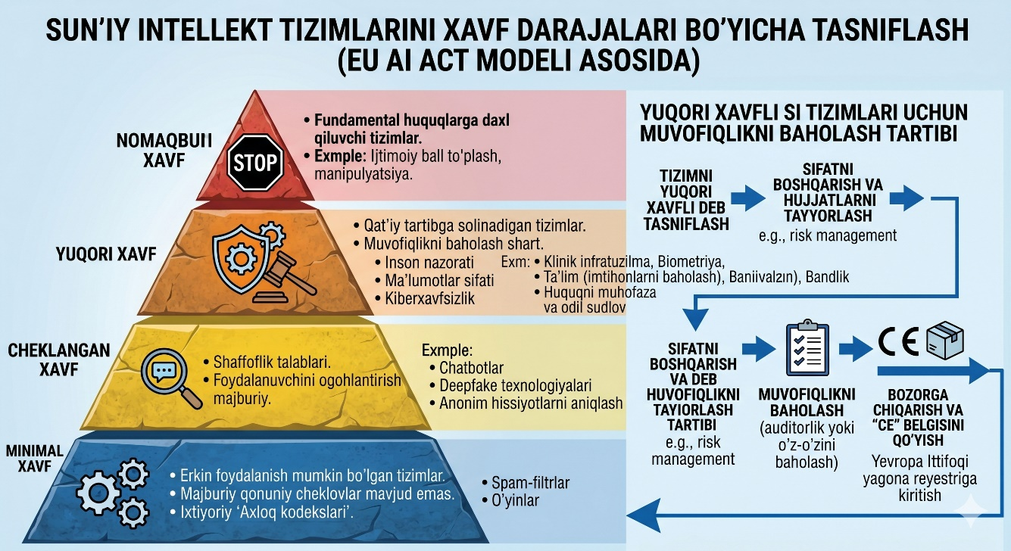
Rasm 1. SI tizimlarining xavf iyerarxiyasi va muvofiqlikni baholash tartibi.
Ushbu chizma EU AI Act doirasidagi to‘rt darajali xavf piramidasini va yuqori xavfli tizimlar uchun majburiy bo‘lgan muvofiqlikni baholash (Conformity Assessment) jarayonini ifodalaydi. U texnologik xavfsizlikni ta’minlashning huquqiy va texnik bosqichlarini vizuallashtirib, ishlab chiquvchilar uchun shaffof "yo‘l xaritasi" vazifasini o‘taydi.
O‘zbekiston milliy qonunchiligi uchun metodologik takliflar. Yevropa tajribasi shuni ko‘rsatadiki, SI xavf darajalarini belgilash innovatsiyalar xavfsizligini ta’minlovchi amaliy mexanizmdir. O‘zbekiston “Raqamli O‘zbekiston – 2030” strategiyasi doirasida ushbu metodologiyani milliy huquqiy maydonga kreativ implementatsiya qilishi lozim.
Birinchidan, qonunchilikka “yuqori xavfga ega sun’iy intellekt tizimi” tushunchasini kiritish zarur. Amaldagi “xavf manbai” asosan mexanik vositalarga oid bo‘lib, SI keltirib chiqaradigan o‘ziga xos intellektual xavflarni to‘liq qoplamaydi. Yangi tushuncha texnik tavsiflar bilan birga, tizimning inson huquqlari va xavfsizligiga ta’sir ehtimolini ham qamrab olishi lozim.
Ikkinchidan, YeI modelini moslashtirishda “Moslashuvchan risk-model” taklif etiladi. Bunda minimal xavfli tizimlarga (botlar, logistika) maksimal erkinlik berish, yuqori xavf toifasini esa faqat strategik sohalar (tibbiyot, sud, biometriya) bilan cheklash lozim. Startaplar uchun esa “tartibga solish qumdonlari”da (sandboxes) soddalashtirilgan baholash tartibini joriy etish maqsadga muvofiq.
Uchinchidan, yuridik javobgarlik xavf darajasiga mutanosib bo‘lishi shart. Yuqori xavfli tizimlar zarar yetkazganda, javobgarlikni “aybsiz javobgarlik” (strict liability) asosida tizimdan foyda ko‘rayotgan tashkilot zimmasiga yuklash va majburiy sug‘urta tizimini joriy etish aholi himoyasini kafolatlaydi. Past xavfli tizimlar uchun esa an’anaviy aybga asoslangan javobgarlik tartibi saqlanadi.
To‘rtinchidan, “Huquqiy aniqlik indeksi”ni oshirish uchun markazlashtirilgan ochiq reyestr, metodik qo‘llanmalar hamda algoritmlar shaffofligi deklaratsiyasini (yagona ogohlantirish standarti) joriy etish taklif etiladi. Ushbu choralar ishlab chiquvchilar uchun shaffof "o‘yin qoidalari"ni belgilab, innovatsiyalar xavfsizligini ta’minlaydi.
Xulosa. SI texnologiyalarini tartibga solishda universal qoidalar samarasiz bo‘lib, YeIning 2024-yildagi “Sun’iy intellekt to‘g‘risidagi Akti” (EU AI Act) tajribasi eng maqbul muvozanat ekanligini isbotladi.
Xavfga asoslangan yondashuv (risk-based approach) iqtisodiyot ishtirokchilari uchun shaffof “yo‘l xaritasi” bo‘lib, innovatsiyalarga erkinlik va xavfsizlikka kafolat beradi. O‘zbekiston qonunchiligida “yuqori xavfli SI tizimi” tushunchasini joriy etish va javobgarlikni xavf darajasiga mutanosib taqsimlash huquqiy aniqlikni hamda investitsiyaviy jozibadorlikni oshiradi.
Yuqori xavfli sohalarda “aybsiz javobgarlik” (strict liability) va majburiy sug‘urtani qo‘llash aholini ishonchli himoya qiladi. YeI modelini milliy manfaatlarga moslab joriy etish O‘zbekistonni mintaqada SI boshqaruvi (AI Governance) bo‘yicha yetakchiga aylantiradi va “Raqamli O‘zbekiston – 2030” strategiyasi ijrosini yangi bosqichga olib chiqadi.

Foydalanilgan adabiyotlar.
- O‘zbekiston Respublikasi Prezidentining 2020-yil 5-oktyabrdagi “Raqamli O‘zbekiston – 2030” strategiyasini tasdiqlash to‘g‘risida”gi PF-6079-sonli Farmoni // Qonunchilik ma’lumotlari milliy bazasi, 06.10.2020-y., 06/20/6079/1349-son.
- O‘zbekiston Respublikasi Prezidentining 2024-yil 14-oktyabrdagi “Sun’iy intellekt texnologiyalarini joriy etish va rivojlantirish bo‘yicha chora-tadbirlar to‘g‘risida”gi PQ-358-sonli Qarori // Qonunchilik ma’lumotlari milliy bazasi, 15.10.2024-y., 07/24/358/0762-son.
- O‘zbekiston Respublikasi Prezidenti Shavkat Mirziyoyevning Oliy Majlis va O‘zbekiston xalqiga Murojaatnomasi // Xalq so‘zi. – 2022. – 21-dek.
- Rustambekov I.R. Sun’iy intellektni huquqiy tartibga solishning dolzarb masalalari // Yuridik fanlar axborotnomasi. – 2023. – № 2. – B. 15-22.
- Ayubjanova X. Raqamli muhitda mualliflik huquqi va sun’iy intellekt: qiyosiy-huquqiy tahlil // Omon mualliflik huquqi jurnali. – 2022. – № 4.
- Saidov A.X. Sun’iy intellekt va inson huquqlari: xalqaro va milliy tajriba // Demokratlashtirish va inson huquqlari. – 2024. – № 1.
- Regulation (EU) 2024/1689 of the European Parliament and of the Council of 13 June 2024 laying down harmonised rules on artificial intelligence (Artificial Intelligence Act).
- Bradford A. The Brussels Effect: How the European Union Rules the World. – Oxford University Press, 2020.
- Abbott R. The Reasonable Robot: Artificial Intelligence and the Law. – Cambridge University Press, 2020.
- UNESCO. Recommendation on the Ethics of Artificial Intelligence. – 2021. – 23-Nov.

